Индивидуальный проект. Этап1

Создание сайта на Hugo

Баптишта Матеуж

Содержание

# 1 Цель работы

Создать сайт на Hugo

# 2 Задание

1. Установить необходимое програминое обеспечение.
2. Скачать шоблом темы сайта.
3. Разместить его на хостинге git.
4. Установить параметр для URLs сайта
5. Разместить заготовку сайта на Github pages

# 3 Теоретическое введение

Сайт- это совокупность веб-страниц, обьединеных под общим доменом и связанных,тематикой и дизайнерским сформлением [**Site:bash?**] .мы будем создавать статическии сайтб для этого нам понадобится Hugo. Hugo - гемератор статических страниц для интернета.

# 4 Выполнение лабораторной работы

1. Установить необходимое програминое обеспечение. Скачать Hugo и Go. (рис. 1)



Рис. 1: Скачать Hugo

Проверим везсию Hugo. (рис. 2)



Рис. 2: Версия Hugo

1. В качестве шаблона индивидуального сайта используетсся шаблон Hugo academic theme. Переходим по ссылке и создаем репозиторий blog. (рис. 3)

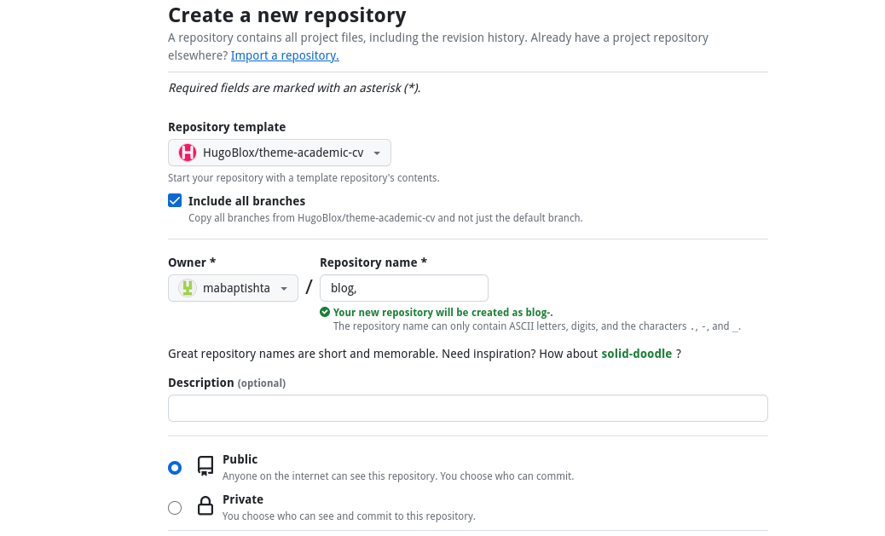

Рис. 3: Создание репозитозтя

Клонируем репезиторий (рис. 4)

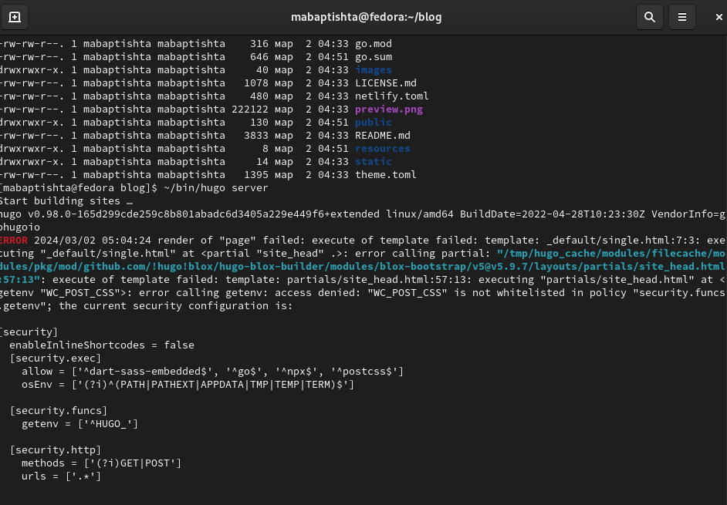

Рис. 4: Клонируем репезиторий

1. Выполним команду hugo server (создадутся необходимые файлы). Нам предоставят ссьлкую Переходя по ней, открывается наш сайт ( пока на него можно заходиты толко с моего компютера. (рис. 5)

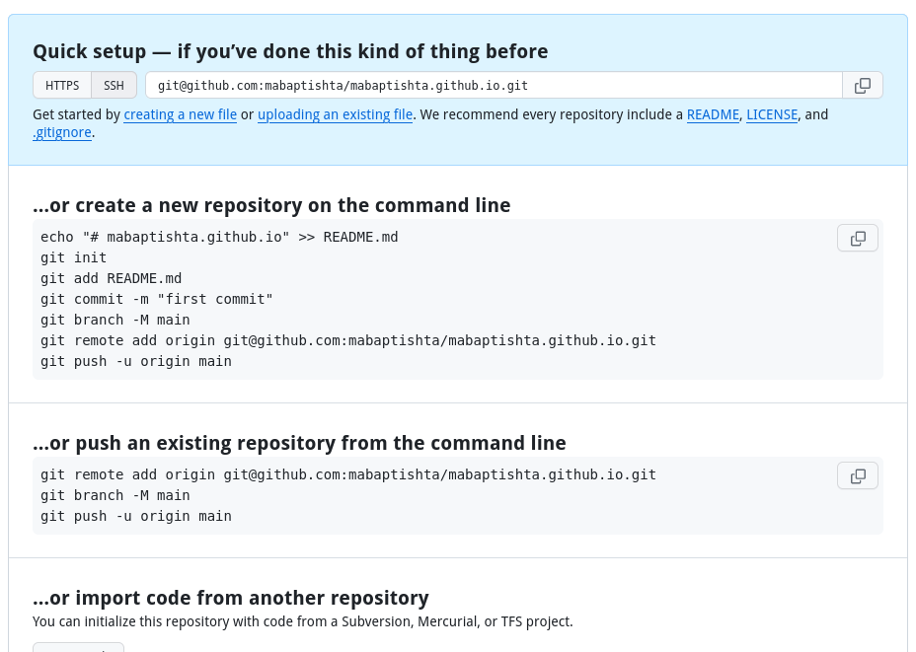

Рис. 5: Команда hugo server

1. Необходимо создать еще один репозиторййб чтобы наш сайт можно было открывать с любого компютера. (рис. 6)



Рис. 6: Создание нового репозитория

Клонируем наш новый репозиторий. Создаем ветку main. Создание файла README.md. Добавляем в наш репозиторййю (рис. 7)

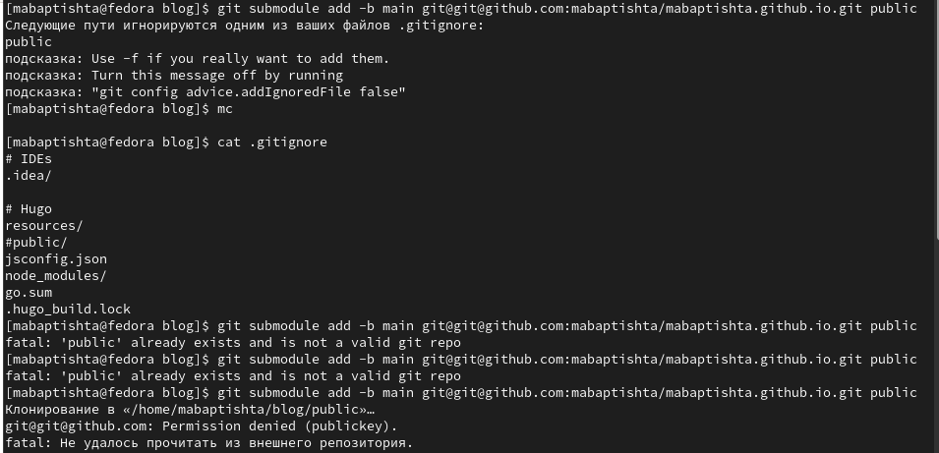

Рис. 7: Клонирование репозитория. Создаем ветку main. Создание файла README.md.

1. Подключаем наш репозиторий к папке public. (рис. 8)



Рис. 8: Подключаем наш репозиторий к папке public

Добавление файлов в репозиторий. (рис. 9)



Рис. 9: Добавление файлов в репозиторий

1. Сайт готов. (рис. 10)



Рис. 10: Сайт готов

# 5 Выводы

Научились создавать статические сайты с помощь Hugo.